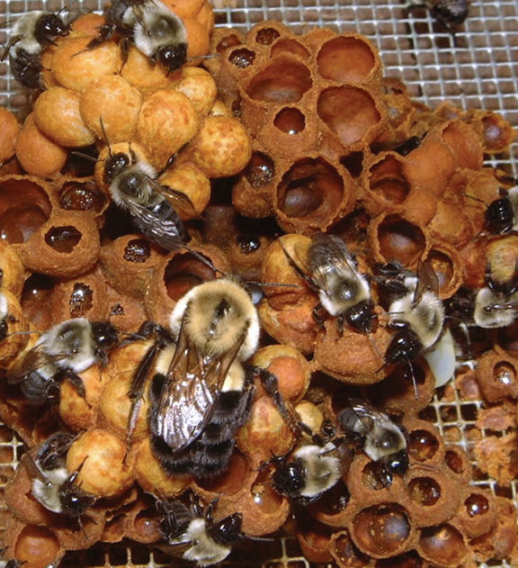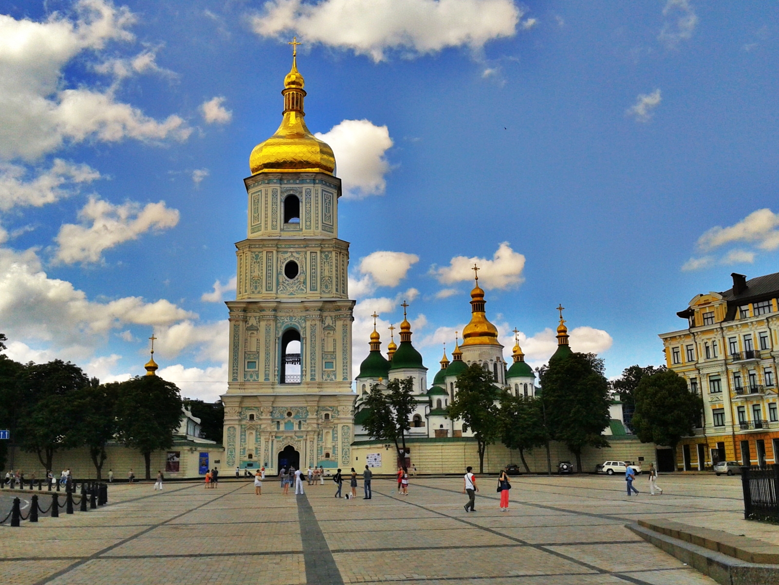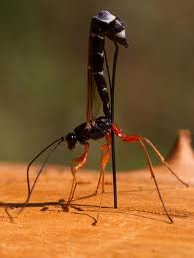

III симпозиум стран СНГ по перепончатокрылым насекомым

26-30 мая 2014 г., Киев, Украина

ВТОРОЕ ИНФОРМАЦИОННОЕ СООБЩЕНИЕ
УВАЖАЕМЫЕ КОЛЛЕГИ !
Спасибо за проявленное Вами желание принять участие в работе III симпозиума стран СНГ по перепончатокрылым насекомым, который состоится 26-30 мая 2014 в
г. Киеве на базе Института зоологии им. И.И.Шмальгаузена НАН Украины (Киев) и Института эволюционной экологии НАН Украины (Киев)!
Продолжительность пленарных выступлений – 30 мин., секционных – 15 мин.
Докладчикам будут доступны мультимедийные проекторы.
Исходя из числа поданных заявок, на Симпозиуме планируется работа следующих секций:
- Морфология, систематика, кариология, палеонтология.
- Фаунистика и зоогеография.
- Экология, физиология, поведение, разведение и практическое значение.
- Общественные насекомые.
К началу Симпозиума будут опубликованы тезисы докладов (и постеров). По итогам Симпозиума планируется публикация материалов в виде статей в отдельном выпуске «Украинского энтомологического журнала» (включен в перечень специализированных изданий, утвержденных Государственной Аттестационной Комиссией Министерства образования и науки Украины. Приказ МОН Украины № 1411 от 10.10.2013 г.).
ВНИМАНИЕ! Участников Симпозиума просим срочно выслать ТЕЗИСЫ ДОКЛАДОВ в виде приложения по электронной почте на адрес Оргкомитета: ufensia@gmail.com; rvg@izan.kiev.ua не позднее 10 марта 2014 г.
Оргкомитет оставляет за собой право редактирования полученных материалов.
Тезисы представляются на русском или английском языке в виде файла Microsoft Word.
Требования к оформлению:  - объем текста – 1 страница  - все поля – 2.0 см  - шрифт – Times New Roman  - размер шрифта – 12  - междустрочный интервал – 1.5  - латинские названия родов и видов  выделить курсивом | Структура тезисов:  - заголовок – на русском и английском языках  - фамилия и инициалы автора(ов) – на русском и английском языках  - учреждение(-я) и адрес эл. почты  автора(ов)  - основной текст тезисов
Полный организационный взнос для иностранных участников (CНГ и дальнее зарубежье) и граждан Украины одинаковый – 120 гривень (примерно 14 USD). Иностранные граждане и граждане Украины, которые не могут приехать, высылают только оплату за печать тезисов – 50 грн. Если они приезжают, то доплачивают 70 грн. на месте при регистрации.
Полный организационный взнос для участников, которые лично примут участие в работе конференции составляет 120 гривен (примерно 14 USD) и иностранными гражданами может быть выплачен при регистрации (чтобы избежать сложностей в пересылке).
Граждане Украины должны сразу внести (или выслать) полный организационный взнос в сумме 120 гривен (в т.ч. 50 грн. за печать тезисов) одновременно с подачей тезисов. В случае не участия в работе Симпозиума, а только печати тезисов, разница в сумме (т.е. 70 грн.) будет возвращена. Деньги следует передать или переслать почтовым переводом.
Детали почтового перевода – будут даны по вашему запросу на наш е-mail.
Если какие-то участники (иностранные граждане (CНГ и дальнее зарубежье) и граждане Украины) не смогут лично участвовать в Симпозиуме, но все-таки высылают тезисы для опубликования, то им необходимо выслать только оплату за печать тезисов – 50 грн.
Одновременно с тезисами просьба выслать отсканированную квитанцию о переводе орг. взноса (суммы, которую они высылают).
В третьем информационном сообщении (в середине марта) будет дана подробная информация о вариантах проживания для иногородних, месте и времени регистрации, а также будет выслана программа Симпозиума, программа экскурсий и посещения коллекций.
Оргкомитет Симпозиума

Новые участники, не зарегистрировавшиеся ранее, все еще могут прислать ЗАЯВКУ ДЛЯ УЧАСТИЯ (для их включения в Программу Симпозиума со СЛЕДУЮЩИМИ ДАННЫМИ: 1) Фамилия, имя, отчество (полностью). 2) Полное место работы с адресом. 3) Занимаемая должность. 4) Ученая степень, ученое звание. 5) Название доклада (необходимо для формирования секций). 6) Адрес для связи (служебный и/или домашний), номер телефона, обязательно адрес электронной почты. 7) Форма участия (доклад, постер). 8) Необходимость бронирования гостиницы – и одновременно ТЕЗИСЫ ДОКЛАДОВ - не позднее 10 марта 2014 г.

Информация о Симпозиуме также размещена на страницах в Интернете:
Украинское энтомологическое общество:
https://sites.google.com/site/entomologicnetovaristvo/home/ogolosenna-ta-novini
https://sites.google.com/site/entomologicnetovaristvo/iii-simpozium
Институт эволюционной экологии НАН Украины (Киев):
http://ieenas.org
Зоологический институт, Санкт-Петербург, Россия:
http://www.zin.ru/Animalia/Coleoptera/rus/hymen_14.htm
International Society of Hymenopterists:
http://hymenopterists.blogspot.com/2013/10/iii-symposium-of-cis-on-hymenoptera-may.html
YouTube: http://youtu.be/X7ztOEpv5LU
